Comunicato Stampa
Hall A2
Stand A2-2217
Oerlikon HRSflow al Fakuma 2021:
Nuova Serie S di canali caldi per lo stampaggio di piccole applicazioni
San Polo di Piave/Italia, Agosto 2021 – Al Fakuma 2021, Oerlikon HRSflow presenterà la nuova serie S di canali caldi per passi ridotti. Tra i principali settori applicativi, la produzione di piccoli componenti tecnici.
In base al tipo di applicazione, gli ugelli della nuova serie S possono essere appoggiati o avvitati. Il diametro interno dell’iniettore può essere stabilito in base al peso della parte da stampare. Grazie al passo ridotto tra gli ugelli di 37 mm, è possibile realizzare una struttura dello stampo compatta. Nella versione a otturazione, la serie S è disponibile in due diverse configurazioni: la versione base con un’altezza del martinetto di 62 mm e quella regolabile con un’altezza del martinetto di 70 mm. I numerosi studi di laboratorio hanno permesso di ottenere una tenuta e un profilo termico ottimale lungo tutto l’ugello. In più, la speciale geometria del canale consente un cambio colore veloce.
La nuova Serie S è adatta per la produzione di applicazioni dal peso ridotto, stampi multi-cavità e componenti a basso spessore. Tra le applicazioni tipiche: beni di largo consumo, componenti tecnici ed elettronici ma anche piccoli pezzi per il settore automotive come gli stemmi delle automobili, la pulsanteria interna, le manopole dei sistemi audio o i componenti dell’aria condizionata.
Tra le applicazioni della nuova serie S esposti alla fiera Fakuma, Oerlikon HRSflow presenterà un piccolo dispositivo intelligente per l’idratazione. L’innovativo device in Polipropilene (PP) può essere posizionato su qualsiasi tipo di bottiglia o bicchiere e, tramite un segnale, ricorda di bere regolarmente. La nuova Serie S ha permesso di rispettare i principali requisiti per lo stampaggio del pezzo: un peso leggero, uno spessore di 1 mm e un cambio colore veloce.
Oerlikon HRSflow
Oerlikon HRSflow – parte del gruppo tecnologico svizzero Oerlikon e della sua divisione Soluzione per la Lavorazione dei polimeri – è un’azienda specializzata nello sviluppo e nella produzione di soluzioni a canale caldo avanzate per un’ampia gamma di applicazioni nel settore dello stampaggio a iniezione. La Business Unit conta più di 1000 dipendenti ed è presente nei maggiori mercati globali. Oerlikon HRSflow produce i suoi canali caldi nello stabilimento produttivo in Europa a San Polo di Piave in Italia, ad Hangzhou in Cina e nello stabilimento a Byron Center vicino a Grand Rapids, in Michigan (USA).
Per maggiori informazioni contattare:
Chiara Montagner  Marketing & Communication Manager  Oerlikon HRSflow  Tel: +39 0422 750 127  Fax: +39 0422 750 303  chiara.montagner@oerlikon.com  www.oerlikon.com/hrsflow | Erica Gaggiato  Marketing & Communication Specialist  Oerlikon HRSflow  Tel: +39 0422 750 120  Fax: +39 0422 750 303  erica.gaggiato@oerlikon.com  www.oerlikon.com/hrsflow
Contatti redazionali:
Dr.-Ing. Jörg Wolters
Konsens PR GmbH & Co. KG
Im Kühlen Grund 10, D-64823 Groß-Umstadt, Germany
Tel: +49 6078 9363 0,
mail@konsens.de

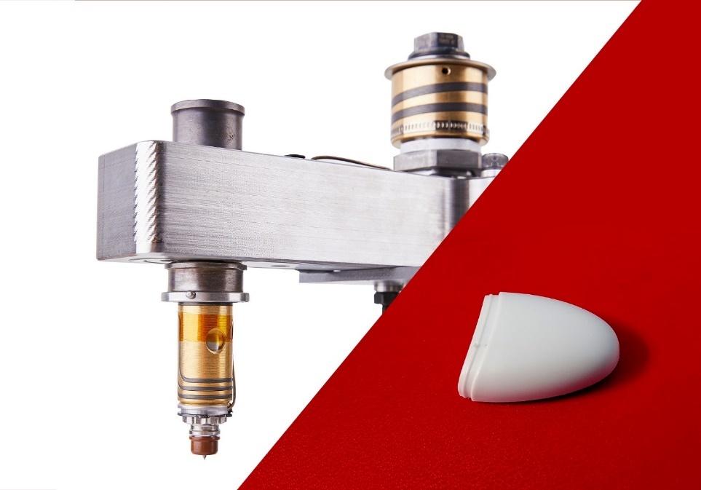

Tra le applicazioni tipiche della nuova serie S di canali caldi di Oerlikon HRSflow, piccole parti tecniche tra cui il piccolo dispositivo intelligente per l’idratazione. © Oerlikon HRSflow

I testi e le immagini relative a questo comunicato stampa sono disponibili per il download al sito: https://www.konsens.de/hrsflow

